ПОЛОЖЕНИЕ
О ПРОВЕДЕНИИ КРАЕВОЙ АКЦИИ
ДЛЯ ДЕРЖАТЕЛЕЙ ПУШКИНСКОЙ КАРТЫ

I ОБЩИЕ ПОЛОЖЕНИЯ
1.1. Настоящее Положение о краевой акции для держателей Пушкинской карты (далее – акция) определяет ее цели, задачи и правила проведения краевой Акции.
1.2. Автором идеи является отдел «Проектный офис «Пушкинская карта»» КГАУК «Красноярский ТЮЗ» (далее – проектный офис): г. Красноярск, ул. Академика Вавилова, 25, тел. 8 (391) 213-20-49, pkarta@minkult.ru.
1.3. Организатором Акции выступает МБУ «Музей вечной мерзлоты» (далее – Учреждение).
1.4. Соорганизаторами Акции выступает: МКУК «Дом культуры и досуга г. Игарки», МКУК "Библиотека города Игарки" (далее – Учреждение (Партнёр)).
1.5. Участником Акции может быть гражданин Российской Федерации, являющийся держателем Пушкинской карты, с 14 до 22 лет включительно (далее – Участник).
1.6. В период проведения Акции, Учреждение формирует и утверждает список Участников. Согласно списку участников, присваивается порядковый номер, по количеству купленных билетов (один билет - один номер). Информацию о купленном (погашенном) билете Участник передает по средствам мессенджеров WhatsApp, Telegram ПО НОМЕРУ ТЕЛЕФОНА +7 983 207 62 12. Определение победителя будет осуществляется с помощью генератора случайных чисел, в день подведения итогов. Билеты могут быть приобретены в любом учреждении культуры города Игарка. (Музей, Библиотека, Дом культуры)
1.7. Учреждение осуществляет организационную, консультационную и информационную поддержку. Номер для справок 8(39172) 2- 11 – 45
1.8. Обязательное условие для участие в акции, Участник акции должен быть подписан на сообщество Учреждения в VK: https://vk.com/permafrostmuseum , https://vk.com/gdomkigarka
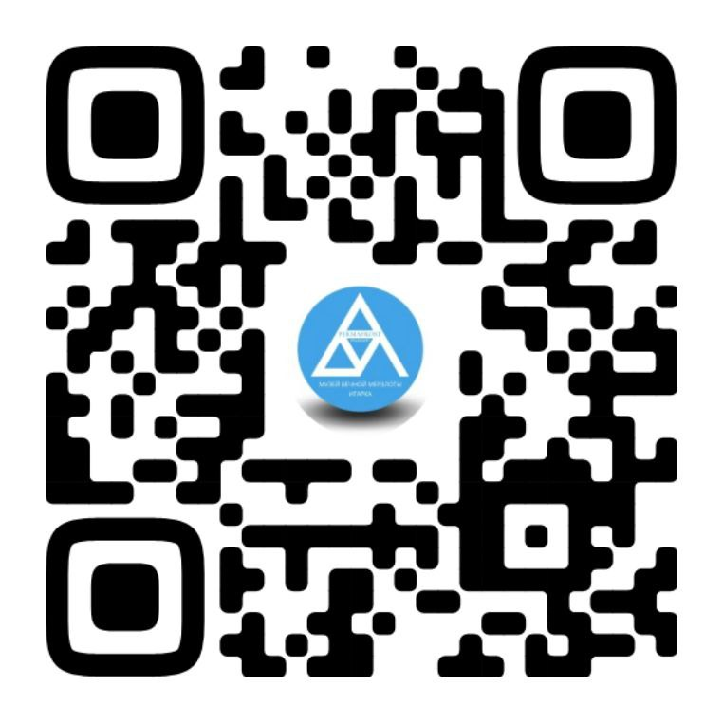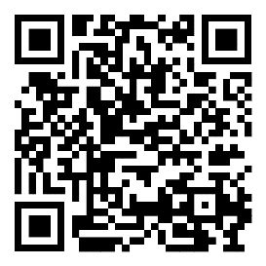

II ЦЕЛЬ И ЗАДАЧИ
2.1. Цель – увеличение количества посещений мероприятий учреждений культуры владельцами Пушкинской карты.
2.2. Задачи:
а) рост объема продаж билетов, реализованных по Пушкинской карте;
б) увеличение охвата и вовлеченности целевой аудитории в социальных сетях Учреждений;
в) повышение узнаваемости бренда Пушкинской карты и посещаемости мероприятий Учреждений.

III СРОКИ ПРОВЕДЕНИЯ АКЦИИ
3.1. Общий период проведения акции: с 15 ноября по 23 декабря 2025 г.
3.2. Период приобретения билетов для участия в акции: с 15.11.2025- 22.12.2025г.
3.3. Подведение итогов розыгрыша призов будет проведено 23.12.2025г в Учреждении по адресу: 1 микр - он, 11 дом, экспозиционно- выставочный центр музея.

IV УСЛОВИЯ УЧАСТИЯ
4.1. Участником акции может быть физическое лицо, являющееся владельцем действующей Пушкинской карты в возрасте с 14 до 22 лет включительно, и совершившее покупку как минимум одного билета на мероприятие Учреждения по Пушкинской карте в установленный Учреждением период.
4.2. Для получения приза победитель обязан предъявить паспорт и Пушкинскую карту, с которой была совершена покупка билета.
V МЕХАНИКА ПРОВЕДЕНИЯ АКЦИИ И ПОРЯДОК ОПРЕДЕЛЕНИЯ ПОБЕДИТЕЛЕЙ
5.1. Учреждение:
- определяет призовой фонд розыгрыша;
- устанавливает точные сроки периода проведения розыгрыша;
- формирует базу участников;
- подводит итоги
- определяет победителей акции (с помощью генератора случайных чисел)
5.2. Розыгрыш проводится среди всех билетов, соответствующих условиям Учреждения. Количество победителей равно количеству призов в призовом фонде.
5.3. Учреждение обязано обеспечить фиксацию процесса розыгрыша (видеофиксация).

VI ПОРЯДОК ВРУЧЕНИЯ ПРИЗОВ
6.1. Вручение приза осуществляется победителю лично при предъявлении паспорта и Пушкинской карты.
6.1. Информация о победителях публикуется на официальном сайте и/или в официальных сообществах в социальных сетях Учреждения не позднее 25 декабря 2025 г.

ОРГАНИЗАЦИОННЫЙ ПЛАН
краевой акции для держателей Пушкинской карты

№ | Название мероприятия | Срок | Ответственное лицо
Подготовительный этап
 | Утверждение Положения о проведении краевой акции для держателей Пушкинской карты | 15.11.2025 | Бабкина А.С.  Гаврилова Н.В.  Гашева О.Н.
Проведение Акции
 | Объявление Акции (анонс) на сайте и в социальных сетях Проектного офиса, а также на площадках Учреждений | 17.11.2025 | Ляшенко Л.С.  Фомин Н.А.
 | Формирование базы участников в Учреждениях | В период проведения розыгрыша | Ляшенко Л.С.
 | Подведение итогов акции. Определение победителей розыгрыша в Учреждениях, запись результата на видео. | 23.12.2025 | Бабкина А.С.  Ляшенко Л.С.  Гаврилова Н.В.  Гашева О.Н.
 | Размещение информации о победителях на площадках Организаторов | 25.12.25 | Ответственное лицо от Учреждения

